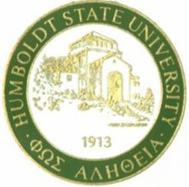
美国加州洪堡州立大学海外课堂
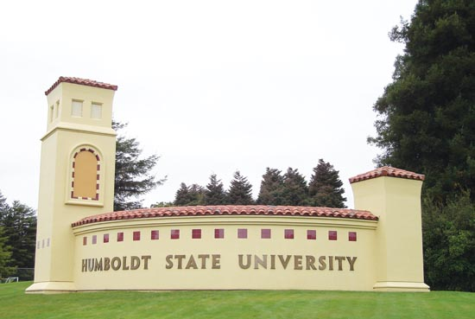
学校简介：
美国洪堡州立大学在美国加州州立大学系统中排名第四，在美国媒体《普林斯顿评论》排名中被评为美国西部123所大学中最好的大学之一，也是81所最佳公众参与大学之一，同时在《美国新闻与世界报道》排名中位列第四。
美国洪堡州立大学(Humboldt State University，简称HSU)建校于1913年，属于美国加利福利亚州大学体系的23所院校之一,以其学术声誉、本科科研和对待学生如家人的教授在世界上享有盛名，位于加州最北端，座落在美丽的红松林国家公园旁，周围有古老的红树林、美丽的沙滩和豪华的公园，有人间天堂的美誉。
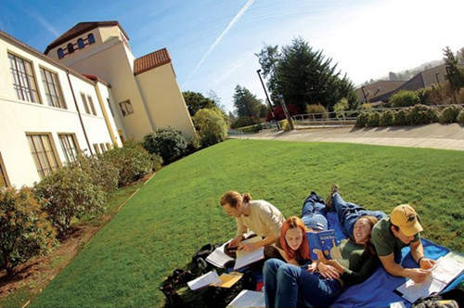
二、线路介绍：
三周美国洪堡州立大学的精致课程 + 一周畅游美国西海岸，感受美国本土文化：
1、感受艺术、人文与社会科学，专业研究和自然资源与科学等知名学科的课程，并进入美国加州洪堡大学本科生课堂，体验原汁原味的美国教育方式。
2、在大学校园学习：Grammar, Reading, and Writing ，Listening, Speaking, and Vocabulary 等英语课程，小班授课、可获得学习证书。
3、畅游美国西海岸，好莱坞环球影城、旧金山金门大桥等，充分感受美国城市人文魅力。
4、感受美国休闲活动：参加螃蟹棒球赛，舞会和露营活动，玩转美国社交活动；参观美国加州独有的自然风光，深入了解美国文化。

三、课程内容及行程介绍：

- 英语语言综合培训（从语法，阅读，写作，听力，口语和词汇等方面学习）
- 学习美国风土、文化与历史，以及人与自然和谐的生态文化
- 丰富多彩的户外活动：户外探险、水上活动、螃蟹棒球赛、露营、大环礁湖郡公园BBQ等活动
- 参观著名的老城尤里卡、草原溪红杉国家公园、湿地公园
- 参观世界工厂好莱坞环球影城，可亲临其境全方位的体验最新的3D、4D高清晰表演
- 畅游美国西海岸-旧金山、洛杉矶、圣地亚哥：一次饱览渔人码头、九曲花街、金门大桥、环球影城、星光大道、丹麦城、盖蒂艺术中心等著名景点
- 感悟名校正能量：斯坦福大学
（注：以上内容仅供参考，具体课程内容和行程安排会根据学生报名的情况、专业背景和英语水平程度进行调整。）

- 预计出发时间：7月19日—8月16日，（具体时间以最终确定为准）
- 报名条件： 基本的英语交流能力
良好的团队合作及沟通能力
自信的谈吐
良好的逻辑思维和思辨能力

- 四周费用：38800元
费用包含：
1.办理美国签证费用
2.国内，国际往返机票（南昌出发和抵达，如出发和到达城市非南昌则费用不包括国内往返机票）
3.住宿费
4.餐食费（注：在旧金山渔人码头美食街的午餐自理）
5.交通费
6.课程费
7.门票：包含行程中所涉及景点游览费用
8.境外保险费
9.课程证书制作费

费用不包括：
1.护照办理
2.办理出国签证所需的证照工本费
3.前往签证中心的交通及食宿费用
4.国内国际行程中的餐食费
5.境外个人消费

